第三章 服务需求及技术要求
一、项目概况
1、项目名称：安庆市立医院第三十批医用耗材采购
2、服务地点：安庆市立医院
二、货物及服务要求

序号 | 耗材名称 | 规格型号 | 单位 | 单价限价 (元) | 用量 | 参数要求 | 总限价（元）
1 | α-氰基丙烯酸酯快速医用胶 | 医用ZT型 | 支 | 40 | 1200 | 参数要求：  α-氰基丙烯酸酯快速医用胶以α-氰基丙烯酸正辛酯（508）为主体胶，添加聚甲基丙烯酸甲酯（PMMA）而成。  用于手术切口接近皮肤表面边缘的封闭，包括微创介入手术穿刺的封闭，完全清创后创口的封闭，不可用于皮肤亚表层的闭合；在其他方法无效的情况下，可用于体内直视下或腔镜下清创后创面喷涂，对器官、组织创面渗血的封闭/止血。 | 73920
 |  | 医用吻合型 | 支 | 64.8 | 400
2 | 一次性使用引流管 | 各型号 | 根 | 4.5 | 10000 | 参数要求：  产品供渗液和积液较多患者引流使用，临床负压引流使用，采用天然乳胶制成，产品应为无菌。 | 45000
3 | 一次性使用手术衣 | 各型号 | 件 | 10 | 5000 | 参数要求：提供注册证等资质证件（注册证有效期需为4年及以上）、产品质量符合国家要求，无菌，适用于医院。  参考图片：  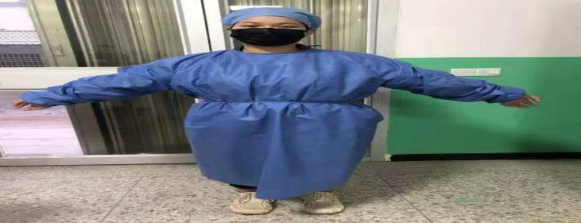 | 50000
4 | 定位膜（头膜/面膜） | 各型号（含U型面膜/T型头膜） | 个 | 100 | 200 | 参数要求：  1、射线透过率≥99%,具有形状记忆功能,无粘性、可重复使用。  2、收缩率<1%,硬化时间90秒。 3、拉伸网孔均匀，硬度适中。可塑性强, 可随意适当拉伸、塑形。  4、2.4厚，36％网眼。 | 296000
 | 定位膜（头肩膜） | 各型号（含T型、s型） | 个 | 450 | 400
 | 定位膜（体膜） | 各型号 | 个 | 480 | 100
 | 定位垫 | 各型号 | 个 | 480 | 100 | 【产品性能】  1、尼龙、PVC复合面料，舒适、轻盈、气密性好，对皮肤无刺激，不会变脆，漏气。  2、内部填充物为高密度的发泡颗粒，直径小、硬度高。  3、自动封嘴，操作简单。  4、边缘采用反复四次压合，大大提高了密封性能能耐压性能。  【产品参数】  1、0.45mmPVC布料光滑、美观。  2、单向阀门密封防碰撞平口气嘴。  3、1.5-2.5mm的发泡颗粒。
注:
- 以上条款必须满足，否则视为无效投报。
- 为杜绝采购过程中一切不正当竞争行为，所有中选供货商必须保证正常供货，满足院方需求。如不能正常供货者，将列入黑名单，半年内将不能参与我院所有医用耗材的投报，并停止在我院在供货物。
- 带实物及检测报告。

